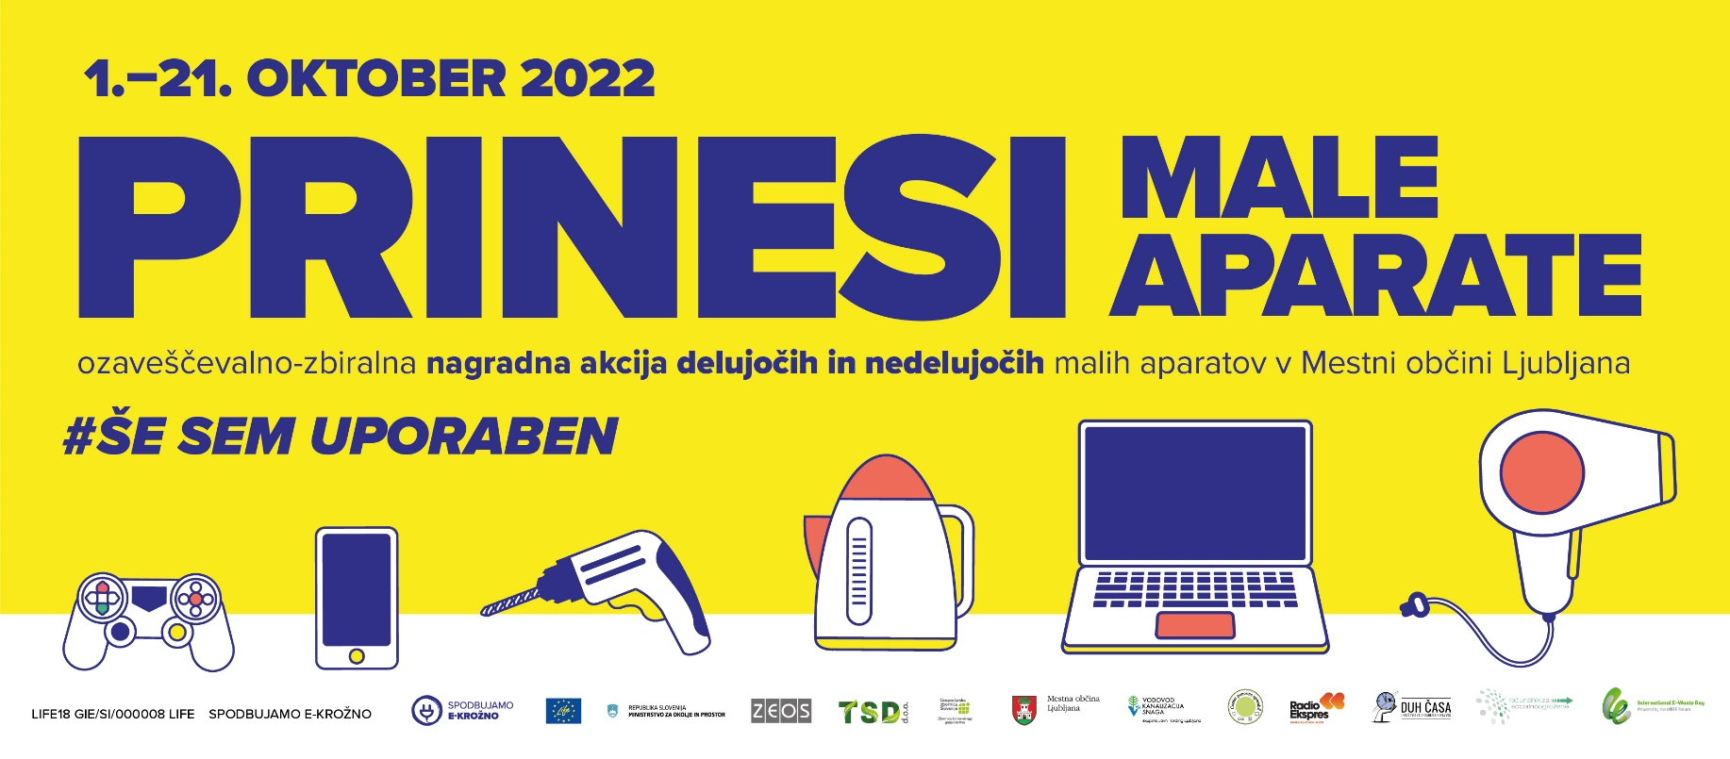

Ljubljana, 27. oktober 2022

SPOROČILO ZA JAVNOST

27 ljubljanskih osnovnih šol, nekaj organizacij in številni posamezniki so zbrali dobrih 26 ton kg malih aparatov

AKCIJA PRINESI MALE APARATE JE ZAKLJUČENA

Akcija »Prinesi male aparate«, ki je potekala med 1. in 21. oktobrom 2022 v Mestni občini Ljubljana, je zaključena. V akciji se je zbiralo delujoče in nedelujoče male aparate, računalnike in računalniško opremo ter TV/monitorje.

V akciji je sodelovalo 27 ljubljanskih osnovnih šol, ki so v treh tednih skupaj zbrale 21.433,5 kg malih aparatov. Največ malih aparatov je zbrala na šolo Osnovna šola narodnega heroja Maksa Pečarja, največ malih aparatov na učenca pa Osnovna šola Šentvid. Obe sta si tako zaslužili nastop podpornika akcije in priljubljenega glasbenika Challeta Salleta. V sklopu akcije so se sodelujoče šole potegovale še za en njegov nastop, in sicer za najboljše komuniciranje akcije po svojih kanalih. Najbolj izvirna je bila pri tem Osnovna šola Dravlje, tako da bo omenjeni glasbenik obiskal tudi njih.

V akciji pa so sodelovali tudi številni posamezniki, ki bivajo ali so se zaradi drugih razlogov v času trajanja akcije nahajali v Mestni občini Ljubljana. Na nekaj javnih zbirnih točkah so tako prispevali skupaj kar 4.758,5 kg malih aparatov.

Tako se je v celotni akciji skupaj zbralo 26.192 kg malih aparatov, od tega 4.145 kg še delujočih. Med delujočimi malimi aparati je kar 1.893,5 kg računalnikov in računalniške opreme, ki bodo s pomočjo Društva Duh časa našli nove lastnike.

Tri zmagovalne šole

Največ malih aparatov na šolo je zbrala Osnovna šola narodnega heroja Maksa Pečarja, ki je zbrala 3.991 kg malih aparatov (od tega 374 kg še delujočih).
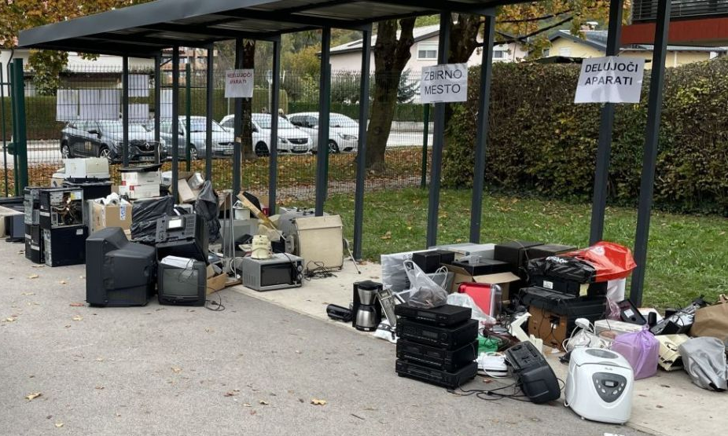
Slika 1: Del zbranih aparatov pred OŠ n.h. Maksa Pečarja

Največ malih aparatov na učenca je zbrala Osnovna šola Šentvid, in sicer 3.591,5 kg malih aparatov oz. 9,4 kg na učenca (od tega 436,5 kg še delujočih).

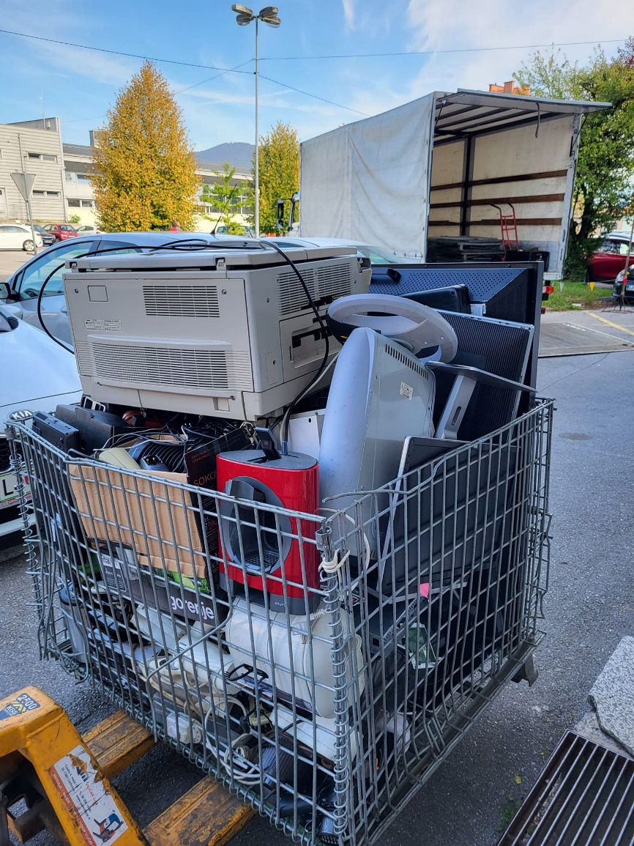
Slika 2: Polna mrežasta paleta ob enem odvozu aparatov izpred OŠ Šentvid

Najbolj izvirno komuniciranje akcije po svojih kanalih so izvedli na Osnovni šoli Dravlje. Njihov video, ki je v času zbiranja na šoli naredil dobro reklamo za akcijo in vsebinsko simpatično povezal zbiranje aparatov in pesem Lagano od Challeta Salleta, si lahko pogledate tule: www.osdravlje.si.

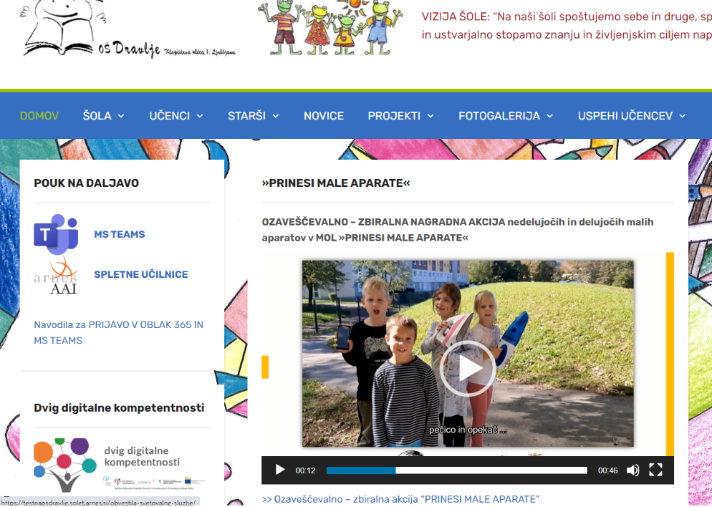
Slika 3: Uvodna spletna stran OŠ Dravlje z ozaveščevalnim video posnetkom

Organizatorji akcije so izpostavili, da so res z velikim navdušenjem in hvaležnostjo spremljali celoten potek zbiranja malih aparatov na šolah, saj so se učenci in učenke skupaj s koordinatorji dobro organizirali in nekateri pri akciji uporabili tudi zanimive in izvirne aktivnosti. So pa nazadnje izbrali tisto, ki je pri tem res izstopala.

Prav vsi, ki so prispevali svoj del k akciji, so zmagovalci, saj so poskrbeli za čistejše okolje v katerem živimo.

Vrstni red vseh šol glede na zbrano količino na šolo najdete tule: www.zeos.si/dogodki/ozavescevalno-zbiralna-nagradna-akcija-na-obmocju-mestne-obcine-ljubljana-prinesi-male-aparate/

Kaj se bo z zbranimi aparati zgodilo

V akciji zbrane še delujoče računalnike in računalniško opremo (1.893,5 kg) bodo organizatorji akcije podarili Društvu Duh časa (Računalniki za socialno ogrožene), ki bo poskrbelo, da bodo vse računalnike očistili, z njih izbrisali podatkovne nosilce in jih opremili z operacijskim sistemom ter programi. Takšne bodo podarili družinam in posameznikom v digitalni stiski s pomočjo organizacij, s katerimi društvo že sodeluje, kot so Zveza prijateljev mladine, Centri za socialno delo, Zveza društev upokojencev Slovenije, Slovenska Karitas itd.. V prihodnjih mesecih bodo organizatorji akcije skrbno spremljali predajo računalnikov in poskrbeli, da bodo le-ti prišli v prave roke.

Preostale še delujoče aparate, zbrane v akciji, bodo odpeljali v Center ponovne uporabe Ljubljana, kjer jih bodo pregledali in jim podaljšali življenje, tako da jih boste našli na njihovih policah.

Vse zbrane nedelujoče male aparate pa so že oddali naprej različnim organizacijam, s katerimi dolgoročno sodelujejo in bodo poskrbele za njihovo pravilno obdelavo in predelavo.

Stalne lokacije za oddajo malih aparatov v Mestni občini Ljubljana

Kljub temu, da se je oktobrska akcija zaključila, je za dobro vseh nas potrebno z ločenim zbiranjem malih aparatov nadaljevati ter jim poskušati čim dlje podaljševati njihovo življenjsko dobo. Dobre navade, ki so tekom akcije postale stalnica, naj zato ostanejo. Lokacij za oddajo malih aparatov je širom države res že zelo veliko in tudi v Mestni občini Ljubljana jih je kar nekaj. Še delujoče aparate se lahko še naprej odda v kotiček za ponovno uporabo, ki se nahaja v Centru ponovne uporabe Ljubljana ali pa na Zbirnem centru Povšetova. V kolikor bi jih želeli zamenjati, jih lahko odnesete v Knjižnico REČI, še delujoče računalnike in računalniško opremo pa lahko še vedno podarite Društvu Duh časa. Nedelujoče aparate lahko brezplačno kot vedno prinesete na enega od dveh zbirnih centrov: ZC Povšetova in ZC Barje pa tudi v vse tehnične trgovine, kjer lahko sicer kupite nove aparate. V kolikor imate željo po popravilu vašega aparata, pa se lahko obrnete na enega od lokalnih serviserjev, nekaj jih najdete tudi na spletni strani www.zeos.si, in sicer na zemljevidu vseh zgoraj omenjenih zbirnih mest.

Akcija Prinesi male aparate je potekala v sklopu projekta Life Spodbujamo e-krožno pod sloganom #še sem uporaben (v sofinanciranju Ministrstva RS za okolje in prostor ter Evropske komisije). Akcijo je organizirala družba ZEOS, d.o.o. skupaj z Radiem Ekspres, Mestno občino Ljubljana, JP VOKA SNAGA d.o.o., Centrom ponovne uporabe Ljubljana in Društvom Duh časa (Računalniki za socialno ogrožene).

***

Dodatne informacije: T: Urša Dolinšek, 01 235 52 55 / E: urska.dolinsek@zeos.si

